学 期 | 2024-2025学年第1学期 |  |  | 实验日期 |  | 2024/11/5
学 院 | 计算机学院 |  |  | 组 号 |  | 学 号 |  | 姓 名
专 业 | 计算机科学与技术（实验班） |  |  | 15 |  | 23071005 |  | 侯景祺
班 级 | 230710
评 阅 内 容
任务一 |  | 任务二 | 总结 |  |  |  | 成 绩
题 目 | 实验2：存储器电路设计
- 实验目的
通过本实验，掌握基本存储电路的分析方法和设计方法；学会使用Verilog HDL设计存储器电路。
1.通过触发器、锁存器、寄存器、存储器等时序电路的设计与测试，掌握基本存储电路的分析方法和设计方法；
2.学会使用Verilog HDL设计存储器电路。
- 任务一设计与实现
- 要求
(1) 用行为描述方式实现D锁存器，并对该器件进行封装。
(2) 用行为描述方式实现D触发器，并对该器件进行封装。
(3) 用图形方式调用D锁存器和D触发器，两个器件共用同一个输入端D，并用拨动开关控制，输出端Q分别接至LED灯，EN接开关，CLK接按键，下载后进行功能测试并记录实验现象。
(4) 请编写第2条中D触发器的Testbench测试程序完成仿真。

- 设计思路
先用行为描述的方式实现D锁存器与D触发器，分别对其进行封装。在软件种使两个模块共用一个输入端D，并分配引脚，即可实现功能。（如下图）
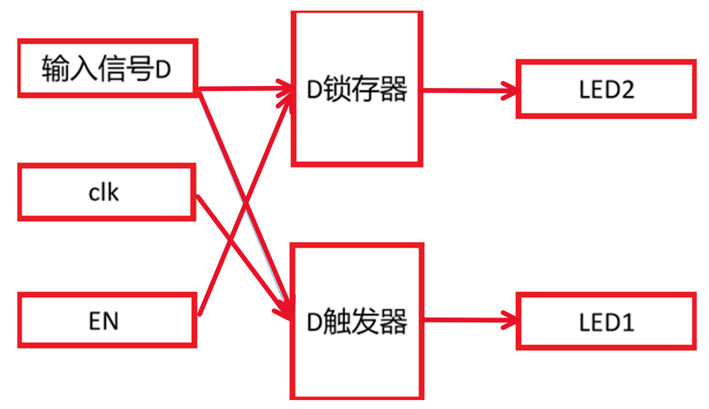
- 详细设计
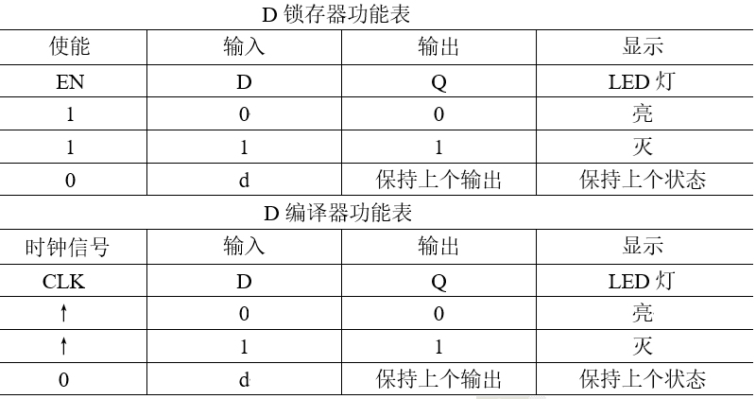
如下图，为2个封装好的元器件的功能表
以下为两个元器件的Verilog代码表示，以及D触发器的Testbench表示，还有总电路的电路图。
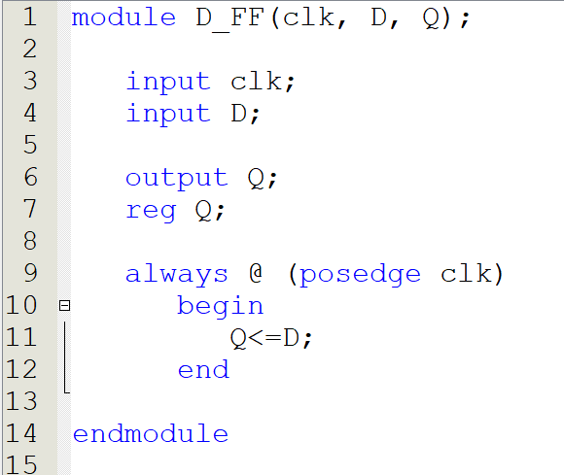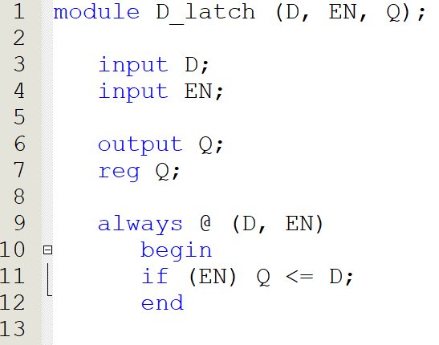
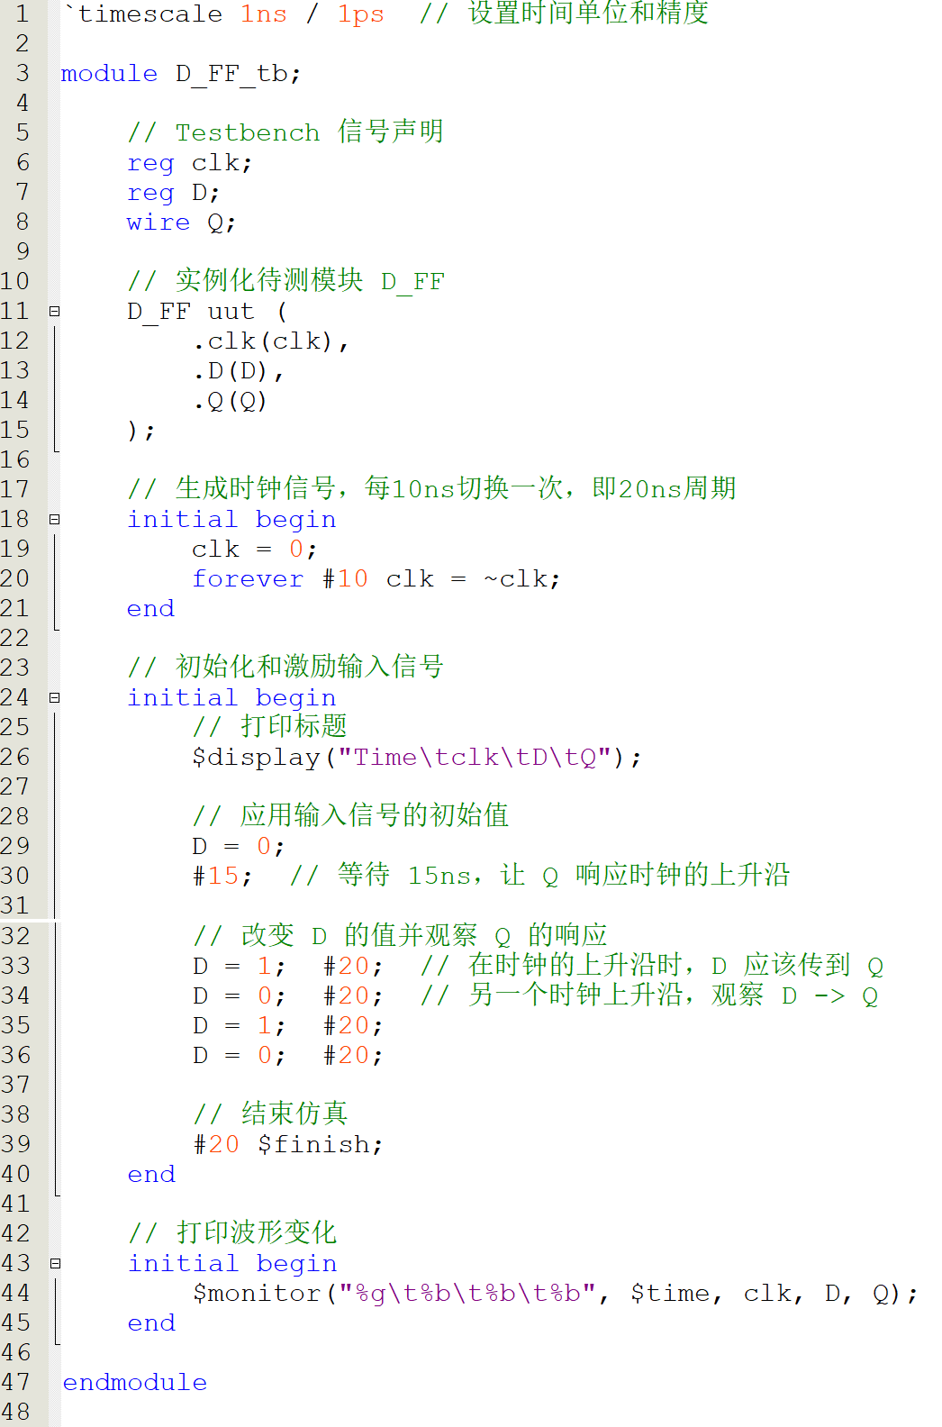
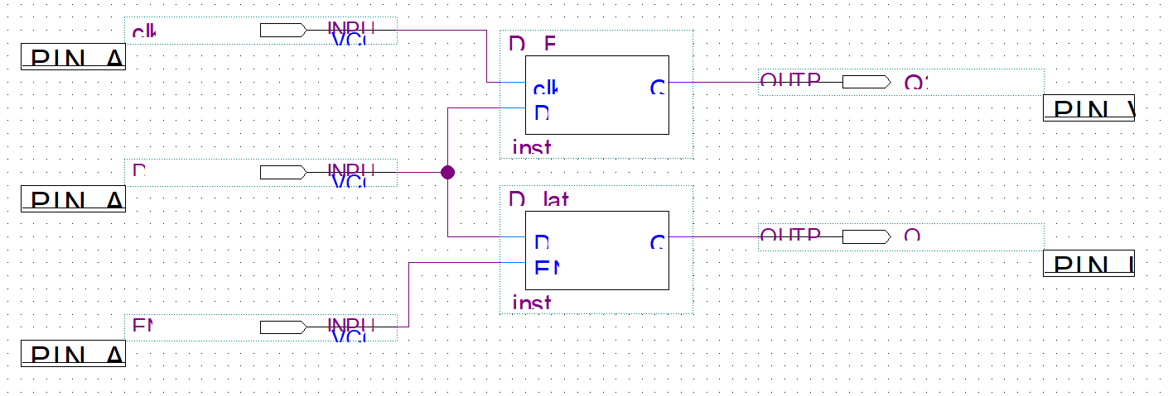
- 仿真验证
以下为D触发器的Testbench仿真图
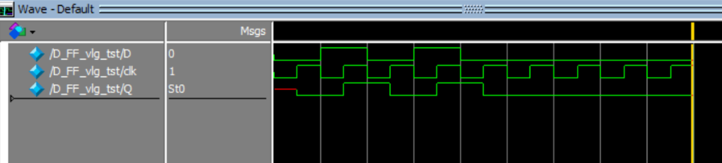

- 引脚分配
如下图，D与EN被分配开关，clk被分配按钮，Q1、Q2两个输出被分配LED灯。
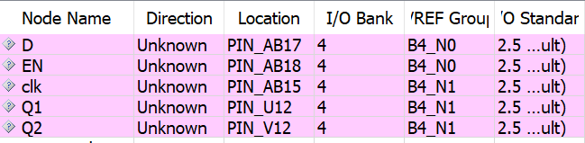
- 实验现象
Q1：先设置D的数值，按clk按钮的时候观察Q1的亮灭情况。当松开按钮前D为1时，小灯泡会灭，证实了程序正确。
Q2：先设置D的数值，然后调整EN的数值，当EN为1，小灯泡随着D数值的改变而改变亮灭，一旦EN设置为0，则无论D的改变，小灯泡的亮灭情况不会改变。

- 任务二设计与实现
- 要求
(1) 设计一个由8个32位寄存器构成的寄存器堆，该寄存器堆支持寄存器地址选择，能够写入任意值，并且可从任意一个寄存器中读取数据。
(2) 读操作不需要时钟控制，写操作需要在上升沿写入。
(3) 用地址译码、寄存器组、数据选择电路等基本电路实现。

- 设计思路
分析寄存器堆的组成，发现他由四个模块组成。分别是译码器，数据选择器，寄存器组和三态门。分别将寄存器和与门等用Verilog语言写出并封装，再将其合理连接至一起，组成寄存器组，再与数据选择器等联结，形成最终电路。
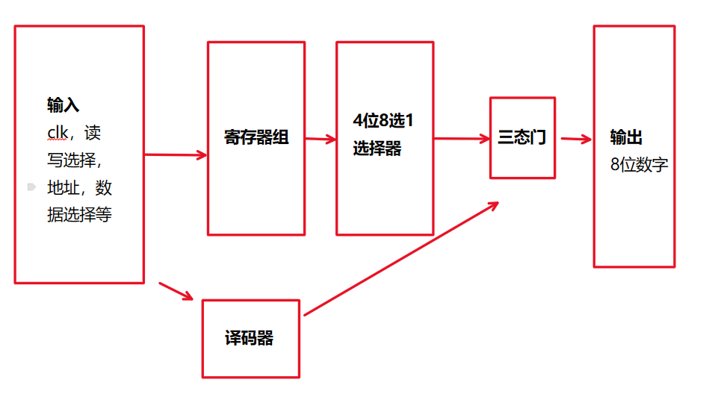
- 详细设计
以下分别为3-8译码器，寄存器（单个），选择器，三态门的Verilog代码，以及寄存器组、寄存器堆的电路实现。
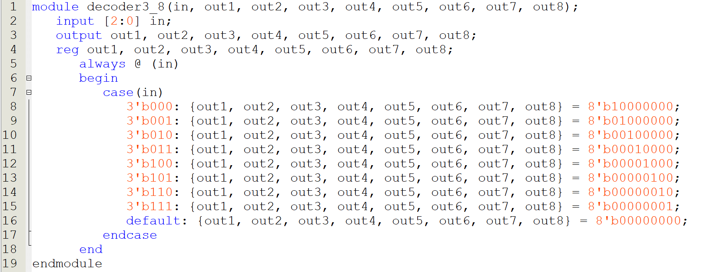
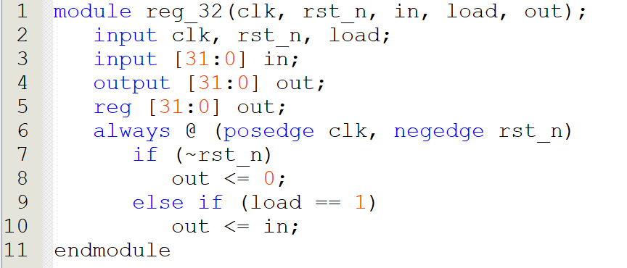
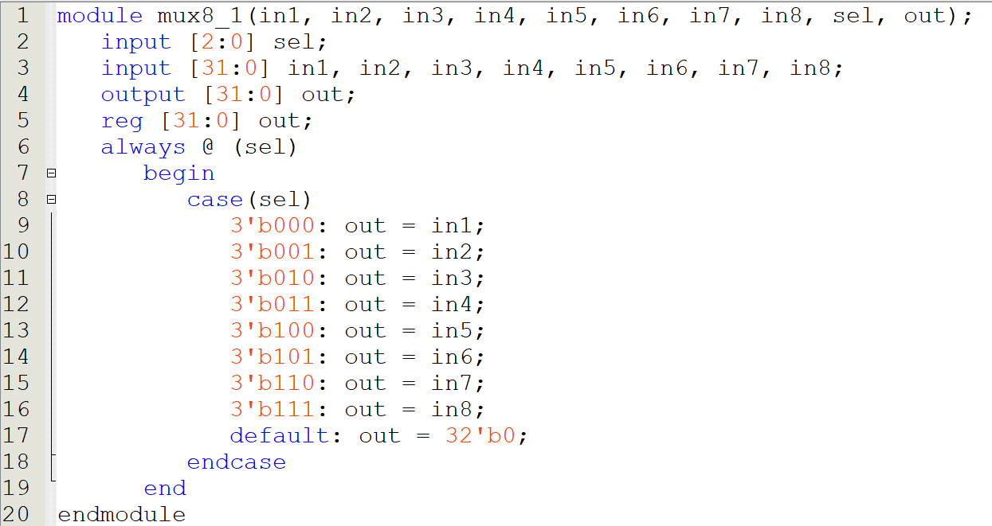
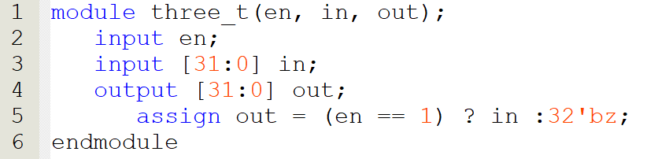
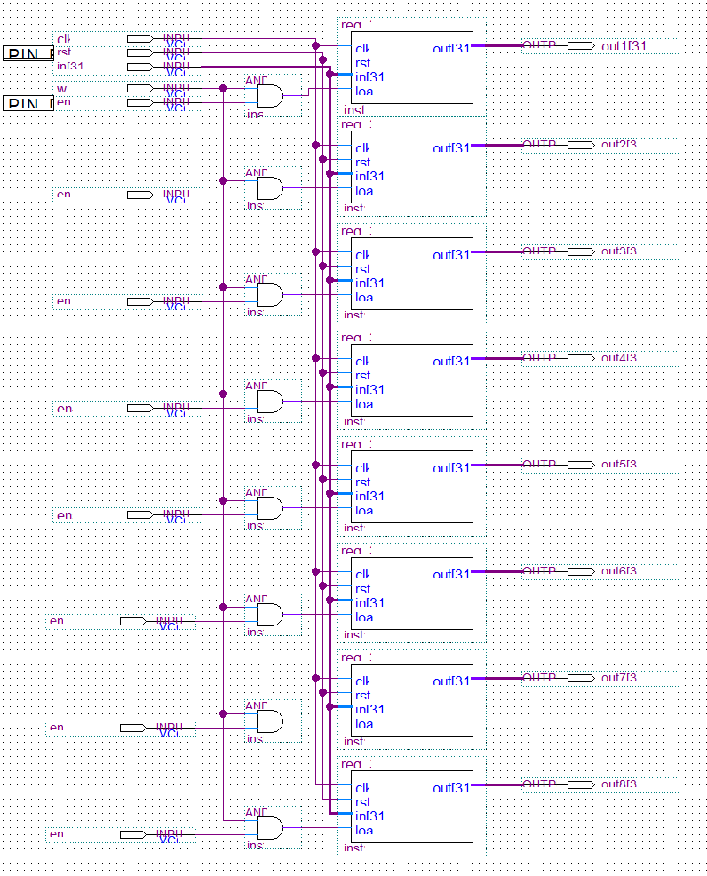
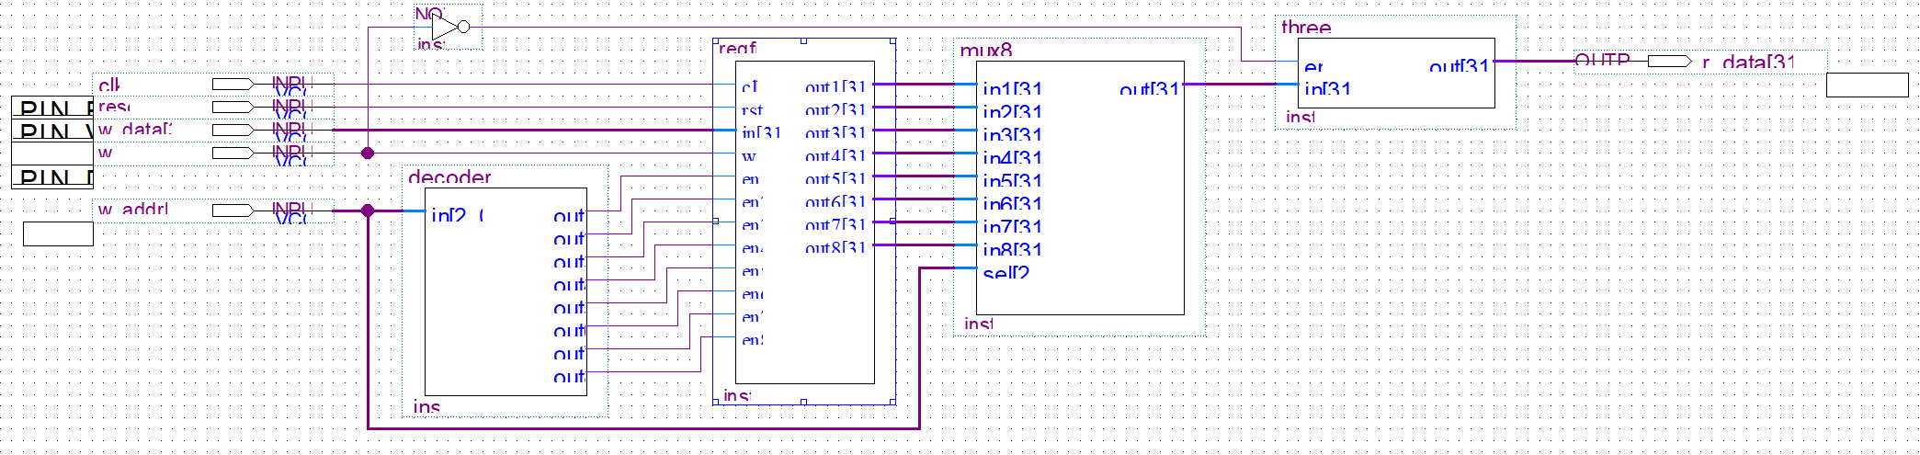
- 仿真验证
如下图，请放大以看清晰，为最终寄存器堆的仿真图表。初始w_r为1时，此装置属于存储状态，存入4位测试值。输出时，根据选择器的值，输出特定的32位（含测试用的4位值，其他数位为默认值0）。
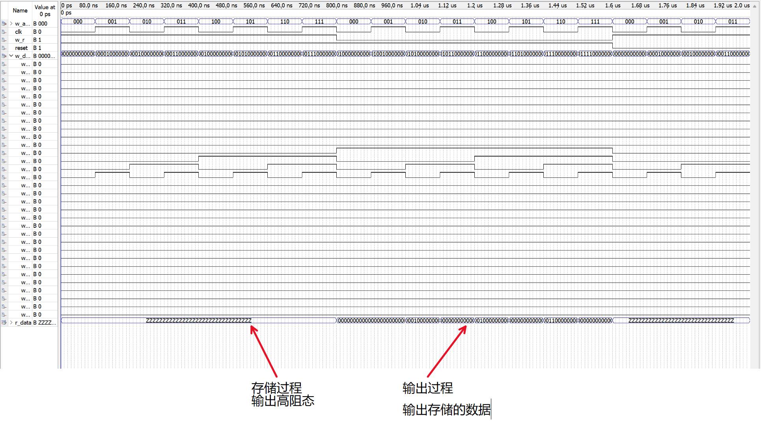

- 引脚分配
如图，下面为已设置引脚的输入/输出值。其他的因实验器材输出范围问题，未设置引脚。输入部分，除clk使用按钮输入以外，其他输入引脚选择了开关。输出设置为LED灯引脚。
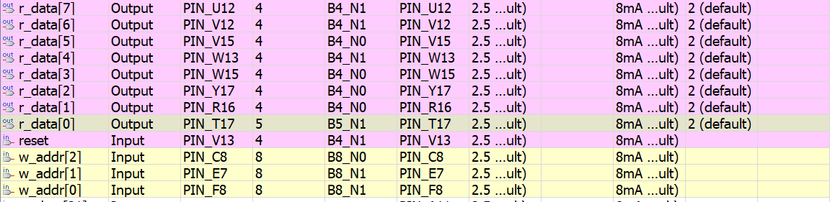
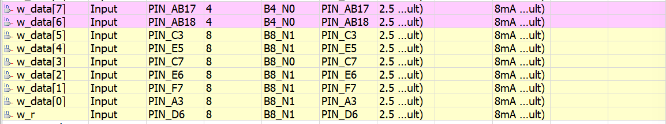
- 实验现象
通过调节选择端、输入数据端对应的开关，以及点按clk按钮，8片寄存器每一片存入了我们想要的数字。随后将w_r拨至0，使其处于输出（读取）模式，调节选择端，以读取之前存入的数据，LED显示8位对应的数据。拨动reset，LED全亮，代表数据已清空，输出置为全0。

- 总结
我学会了testbench的编写、仿真方法。
遇到的问题：误认为clk为按动并持续保持值（而并非其固有的按动触发的响应方式）；使用Testbench时遇到了配置安装环境的问题；
这些问题均已通过学习的方式解决。

附图1：任务一顶层及综合通过图
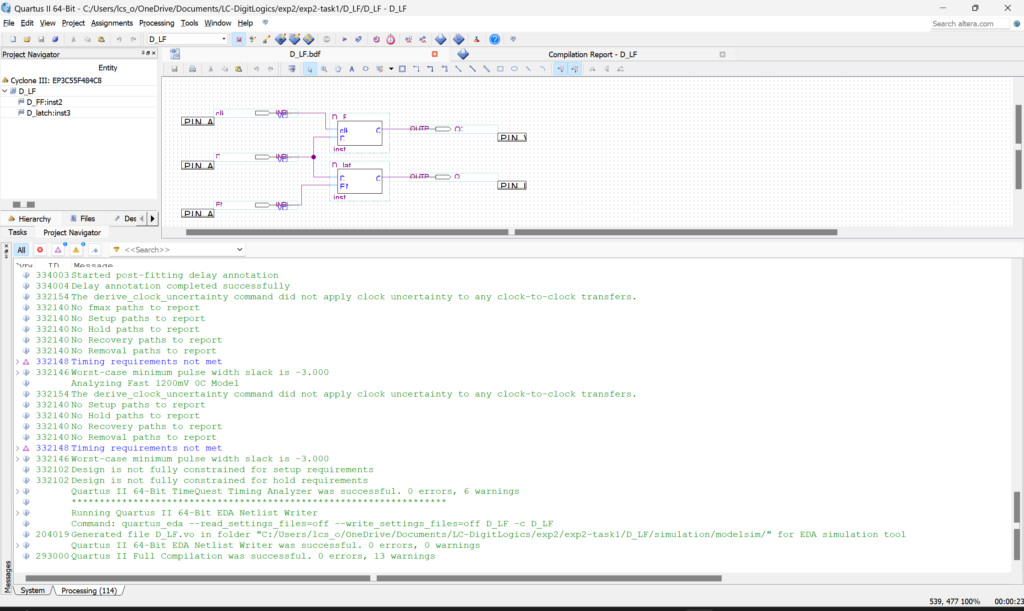

附图2：任务二顶层及综合通过图
